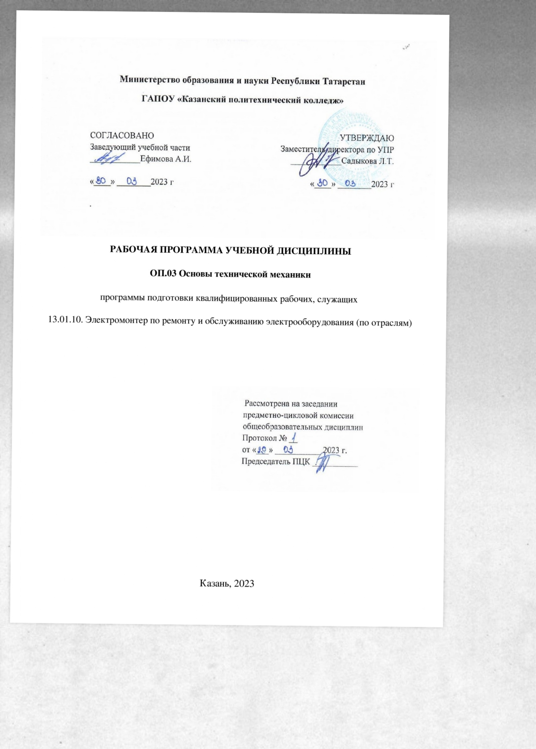

Рабочая программа дисциплины ОП 03. Основы технической механики и слесарных работ, разработана на основе:
- Федерального государственного образовательного стандарта среднего профессионального образования по профессии 13.01.10. Электромонтер по ремонту и обслуживанию электрооборудования (по отраслям) утверждённым приказом Министерства образования и науки РФ от 2августа 2013 г. № 802, входящей в состав укрупненной группы профессий, специальностей и направлений подготовки профессионального образования: код 13.00.00 направления Электро-теплоэнергетика;
- основной профессиональной образовательной программы по профессии 13.01.10. Электромонтер по ремонту и обслуживанию электрооборудования (по отраслям), 2023 г.
- рабочей программы воспитания по профессии 13.01.10. Электромонтер по ремонту и обслуживанию электрооборудования (по отраслям), 2023 г.

Организация-разработчик: ГАПОУ «Казанский политехнический колледж»

Разработчик:
Липачев В.Г.– преподаватель

Содержание
1.Паспорт рабочей программы учебной дисциплины………………… 3
2.Структура и содержание учебной дисциплины …………………….. 6
3.Условия реализации рабочей программы учебной дисциплины….. 10
4. Контроль и оценка результатов освоения учебной дисциплины.… 12

- паспорт ПРОГРАММЫ УЧЕБНОЙ ДИСЦИПЛИНЫ Основы технической механики и слесарных работ

1.1. Область применения программы
Рабочая программа учебной дисциплины «Основы технической механики и слесарных работ» является частью программы подготовки квалифицированных рабочих, служащих в соответствии с ФГОС по профессии 13.01.10. Электромонтер по ремонту и обслуживанию электрооборудования (по отраслям): входящей в состав укрупненной группы профессий, специальностей и направлений подготовки профессионального образования: код 13.00.00 направления Электро-теплоэнергетика.

1.2. Место дисциплины в структуре основной профессиональной образовательной программы:
Дисциплина «Основы технической механики и слесарных работ» относится к группе общепрофессиональных дисциплин профессионального цикла.

1.3. Цели и задачи дисциплины – требования к результатам освоения дисциплины:
В результате освоения дисциплины «Основы технической механики и слесарных работ» обучающийся должен:
уметь:
- выполнять основные слесарные работы при техническом обслуживании и ремонте оборудования;
-пользоваться инструментами и контрольно-измерительными приборами при выполнении слесарных работ, техническом обслуживании и ремонте оборудования;
- собирать конструкции из деталей по чертежам и схемам;
- читать кинематические схемы;
знать:
- виды износа и деформации деталей и узлов;
- виды слесарных работ и технологию их выполнения при техническом обслуживании и ремонте оборудования;
- виды смазочных материалов, требования к свойствам масел, применяемых для смазки узлов и деталей, правила хранения смазочных материалов;
- кинематику механизмов, соединения деталей машин, механические передачи, виды и устройство передач;
- назначение и классификацию подшипников;
- основные типы смазочных устройств;
- принципы организации слесарных работ;
- трение, его виды, роль трения в технике;
- устройство и назначение инструментов и контрольно-измерительных приборов, используемых при выполнении слесарных работ, техническом обслуживании и ремонте оборудования;
- виды механизмов, их кинематические и динамические характеристики

В результате освоения дисциплины обучающийся должен обладать следующими общими компетенциями:
ОК 1. Понимать сущность и социальную значимость своей будущей профессии, проявлять к ней устойчивый интерес.
ОК 2. Организовывать собственную деятельность, исходя из цели и способов ее достижения, определенных руководителем.
ОК 3. Анализировать рабочую ситуацию, осуществлять текущий и итоговый контроль, оценку и коррекцию собственной деятельности, нести ответственность за результаты своей работы.
ОК 4. Осуществлять поиск информации, необходимой для эффективного выполнения профессиональных задач.
ОК 5. Использовать информационно-коммуникационные технологии в профессиональной деятельности.
ОК 6. Работать в команде, эффективно общаться с коллегами, руководством, клиентами.
ОК 7. Исполнять воинскую обязанность в том числе с применением полученных профессиональных знаний (для юношей).
Профессиональными компетенциями:
ПК 1.1. Выполнять слесарную обработку, пригонку и пайку деталей и узлов различной сложности в процессе сборки.
ПК 1.2. Изготовлять приспособления для сборки и ремонта.
ПК 2.1. Принимать в эксплуатацию отремонтированное электрооборудование и включать его в работу.
ПК 2.2. Производить испытания и пробный пуск машин под наблюдением инженерно-технического персонала.
ПК 3.1. Проводить плановые и внеочередные осмотры электрооборудования.
ПК3.2. Производить техническое обслуживание электрооборудования согласно технологическим картам.
ПК 3.3. Выполнять замену электрооборудования, не подлежащего ремонту, в случае обнаружения его неисправностей.

Содержание дисциплины имеет межпредметные связи с дисциплинами:
1. ОП.04 Материаловедение
2. МДК.01.01 Основы слесарно-сборочных и электромонтаж работ
Для лучшего усвоения учебного материала его изложение необходимо проводить с применением технических средств обучения, видео-, аудиоматериалов, современных программ компьютерного проектирования.
Курс обеспечен методическими пособиями и указаниями к выполнению практических работ.
1.4. Количество часов на освоение примерной программы учебной дисциплины:
максимальной учебной нагрузки обучающегося 54 часов, в том числе:
обязательной аудиторной учебной нагрузки обучающегося 36 часа;
самостоятельной работы обучающегося 18 часов.

- СТРУКТУРА И СОДЕРЖАНИЕ УЧЕБНОЙ ДИСЦИПЛИНЫ

  - Объем учебной дисциплины и виды учебной работы

Вид учебной работы | Объем часов
Максимальная учебная нагрузка (всего) | 54
Обязательная аудиторная учебная нагрузка (всего) | 36
в том числе:
лабораторные работы
практические занятия | 12
контрольные работы
курсовая работа (проект) (если предусмотрено)
Самостоятельная работа обучающегося (всего) | 18
в том числе:
Указываются виды самостоятельной работы (Систематическая проработка конспектов занятий, учебной и специальной технической литературы, Подготовка к лабораторным и практическим работам с использованием методических рекомендаций) | 18
Итоговая аттестация в форме дифференциального зачет 2

2.2. Тематический план и содержание учебной дисциплины ОП.03
ОСНОВЫ ТЕХНИЧЕСКОЙ МЕХАНИКИ И СЛЕСАРНЫХ РАБОТ

Наименование разделов и тем | Содержание учебного материала, лабораторные и практические работы, самостоятельная работа обучающихся, курсовая работ (проект) |  |  |  | Объем часов | Уровень освоения
1 | 2 |  |  |  | 3 | 4
 | Введение  Предмет, значение дисциплины «Основы технической механики и слесарных работ» для подготовки рабочих по профессии Электромонтер по ремонту и обслуживанию электрооборудования |  |  |  | 2
Раздел 1.  Основы слесарных работ |  |  |  |  | 17
Тема 1.1.  Организация слесарных работ | Содержание учебного материала |  |  |  | 3 | 2
Тема 1.1.  Организация слесарных работ | 1. |  | Организация рабочего места  Устройство и назначение слесарного верстака, параллельных тисков, рабочего, измерительного и разметочного инструмента, защитного экрана. Правила освещения рабочего места |  | 1 | 2
Тема 1.1.  Организация слесарных работ | 2. |  | Выбор и применение инструмента  Правила выбора и применения инструментов для различных видов слесарных работ. Заточка инструмента. Техника безопасности при слесарных работах  Требования безопасности при выполнении слесарных работ |  | 2 | 2
Тема 1.1.  Организация слесарных работ | Самостоятельная работа обучающихся:  1.Систематическая проработка конспектов занятий, учебной и специальной технической литературы по теме «Организация слесарных работ» (по вопросам к параграфам, главам учебных пособий, составленным преподавателем)
Тема 1.2 Обще слесарные работы | Содержание учебного материала |  |  |  | 14 в тч пр.6
Тема 1.2 Обще слесарные работы | 1. | Виды слесарных работ. Плоскостная разметка, правка и гибка металла, резка металла, опиливание металла, сверление, зенкование, и развертывание отверстий, нарезание резьбы, выполнение неразъемных соединений, в т. ч. клепка, пайка и лужение. |  |  | 2
Тема 1.2 Обще слесарные работы | 2. | Технологические процессы рубки, правки и гибки металла. Применяемые инструменты. Безопасные условия труда при выполнении работ. |  |  | 2
Тема 1.2 Обще слесарные работы | 3. | Технологические процессы опиливания металла. Применяемые инструменты. Безопасные условия труда при выполнении работ. |  |  | 2
Тема 1.2 Обще слесарные работы | 4. | Сверление и нарезание резьбы. Инструменты, приспособление и оборудование для сверления и нарезания резьбы. Безопасные условия труда. |  |  | 2
 | Практические занятия: |  |  |  | 6 | 2-3
 |  | 1.Плоскостная разметка. Гибка металла, рубка металла |  |  | 2 | 2-3
 |  | 2.Резка металла, опиливание металла |  |  | 2 | 2-3
 |  | 3. Сверление на резание резьбы |  |  | 2 | 2-3
 | Самостоятельная работа обучающихся:  1.Систематическая проработка конспектов занятий, учебной и специальной технической литературы по теме «Общеслесарные работы» (по вопросам к параграфам, главам учебных пособий, составленным преподавателем). |  |  |  | 8
Раздел 2.
Основы технической механики
Тема 2.1.  Основные понятия технической механики | Содержание учебного материала |  |  |  | 6 часов
Тема 2.1.  Основные понятия технической механики | 1 |  |  | Трение  Понятие трения. Законы трения. Трение покоя и кинематическое трение. Виды кинематического трения: трение скольжения, трение качения. Трение верчения. Роль трения в технике. Трение в механизмах и машинах. Граничное, сухое, жидкостное, смешанное трение. | 2 | 2
Тема 2.1.  Основные понятия технической механики | 2 |  |  | Износ деталей и узлов  Понятие износа. Факторы износа. Виды износа: абразивный, квитанционный, адгезионный, тепловой, окислительный, усталостный. Стадии износа. Повышение износостойкости деталей и механизмов. | 2 | 2
Тема 2.1.  Основные понятия технической механики | 3 |  |  | Деформации деталей и узлов  Понятие деформации. Остаточная и упругая деформация. Деформации растяжения, сжатия или смятия, сдвига или среза, кручения, изгиба. Устойчивость материалов к деформациям | 2 | 2
Тема 2.1.  Основные понятия технической механики | Самостоятельная работа обучающихся  1.Систематическая проработка конспектов занятий, учебной и специальной технической литературы по теме «Введение. Основные понятия технической механики» (по вопросам к параграфам, главам учебных пособий, составленным преподавателем). |  |  |  | 2 | 2
Тема 2.2.  Детали и механизмы машин | Содержание учебного материала |  |  |  | 9ч. в т. ч. 6ч.Пр 1кр
Тема 2.2.  Детали и механизмы машин | 1 |  |  | Основы кинематики  Понятие детали, кинематического звена, кинематической пары. Виды кинематических пар. Классификация и виды передач.  Детали и их соединения  Понятие о деталях вращательного движения и корпусных деталях, осях, валах. Неразъемные: и разъемные соединения деталей. Подшипники: устройство, назначение, виды. Виды смазочных материалов. | 2 | 2
Тема 2.2.  Детали и механизмы машин | Практические занятия: |  |  |  | 6 | 2-3
Тема 2.2.  Детали и механизмы машин | 1.Резьбовые соединения |  |  |  | 2 | 2-3
Тема 2.2.  Детали и механизмы машин | 2.Шпоночные и шлицевые соединения |  |  |  | 2 | 2-3
Тема 2.2.  Детали и механизмы машин | 3.Составление операционной карты сборка редуктора |  |  |  | 2 | 2-3
Тема 2.2.  Детали и механизмы машин | Контрольная работа №1: Детали и механизмы машин |  |  |  | 1 | 3
Тема 2.2.  Детали и механизмы машин | Самостоятельная работа обучающихся  1.Систематическая проработка конспектов занятий, учебной и специальной технической литературы по теме «Детали и механизмы машин» (по вопросам к параграфам, главам учебных пособий, составленным преподавателем)  2. Подготовка к лабораторным и практическим работам с использованием методических рекомендаций преподавателя, оформление отчетов по лабораторным и практическим работам |  |  |  | 8
Дифференциальный. зачет |  |  |  |  | 2
Итого; |  |  |  |  | 36
Всего: |  |  |  |  | 52

Для характеристики уровня освоения учебного материала используются следующие обозначения:
1 – ознакомительный (узнавание ранее изученных объектов, свойств);
2 – репродуктивный (выполнение деятельности по образцу, инструкции или под руководством);
3 – продуктивный (планирование и самостоятельное выполнение

3. условия реализации программы дисциплины

3.1. Требования к минимальному материально-техническому обеспечению

Реализация программы дисциплины требует наличия:
- учебного кабинета;
- слесарно-механической мастерской

Оборудование учебного кабинета :
- рабочее место преподавателя;
- посадочные места по количеству обучающихся;
- комплект учебно-методических материалов по дисциплине;
- комплекты учебных таблиц по темам;
- стенд для изучения ТБ;
- макеты, модели, натурные образцы деталей и механизмов
Технические средства обучения:
- компьютер с лицензионным программным обеспечением;
- мультимедиапроектор
Оборудование слесарно-механической мастерской:
- рабочее место преподавателя;
- рабочие места обучающихся;
- комплект учебно-методической документации;
- материалы, инструменты и оборудование для проведения практических работ
- стенд для изучения ТБ.

3.2. Информационное обеспечение обучения

Основные источники:
- Вереина, Л. И. Техническая механика [Текст]: Учебник для нач. проф. образования: Учеб. пособие для студ. учреждений сред. проф. образования / Л. И. Вереина. – 10-е изд., стер. – М.: Академия, 2017
- Покровский, Б. С. Основы слесарного дела [Текст]: Учебник для нач. проф. образования / Б. С. Покровский. – М.: Академия, 2014.

Дополнительные источники:
- Вереина, Л. И. Техническая механика [Текст]: Учебник для нач. проф. образования: Учеб. пособие для студ. учреждений сред. проф. образования / Л. И. Вереина. – 2-е изд., стер. – М.: ПрофОБРИздат,2002. – 173 с.
- Вереина, Л. И. Техническая механика [Текст]: Учебник для нач. проф. образования: Учеб. пособие для студ. учреждений сред. проф. образования / Л. И. Вереина. – 2-е изд., стер. – М.: Издательский центр «Академия», 2004. – 176 с.
- Вереина, Л. И. Основы технической механики [Текст]: Учебник для нач. проф. образования: / Л. И. Вереина, М. М. Краснов - М.: Академия, 2004. – 80 с.
- Мовнин, М. С. Основы технической механики [Текст]: Учебник для учрежд. средн. спец. образов / М. С. Мовнин, А. Б. Израелит, А. Б. Рубашкин. – Л.: Машиностроение, 1988. – 288 с.
- Фещенко, В. Н. Слесарные работы при изготовлении, техническом обслуживании и ремонте производственных машин [Текст]: Учебное пособие для уч-ся учрежд. нач. проф. образования / В. Н Фещенко. – М.: Высшая школа, 2006. – 535 с.
Интернет-ресурс;
электронная библиотека Znanium. com.)

4. Контроль и оценка результатов освоения Дисциплины

Контроль и оценка результатов освоения дисциплины осуществляется преподавателем в процессе обучения и или результате проведения практических занятий и тестирования, опросов, контрольной работы, а также при ответах на дифференциальном зачете.
Результаты обучения  (освоенные умения, усвоенные знания) | Формы и методы контроля и оценки результатов обучения
Умения:
- выполнять основные слесарные работы при техническом обслуживании и ремонте оборудования; | Текущий контроль в форме:  -ответов на контрольные вопросы;  - тестирования;  - контрольных и лабораторных работ
- пользоваться инструментами и контрольно – измерительными приборами при выполнении слесарных работ, техническом обслуживании и ремонте оборудования; | Текущий контроль в форме:  -ответов на контрольные вопросы;  - тестирования;  - контрольных и лабораторных работ
- собирать конструкции из деталей по чертежам и схемам;  - читать кинематические схемы; | внеаудиторная самостоятельная работа
Знания
- виды износа и деформации деталей и узлов;  - трение, его виды, роль трения в технике; | Текущий контроль в форме:  -ответов на контрольные вопросы;  - тестирования;  - контрольных и лабораторных работ
- виды слесарных работ и технологию их выполнения при техническом обслуживании и ремонте оборудования; - принципы организации слесарных работ; | Текущий контроль в форме:  -ответов на контрольные вопросы;  - тестирования;  - контрольных и лабораторных работ
- виды смазочных материалов, требования к свойствам масел, применяемых для смазки узлов и деталей, правила хранения смазочных материалов; - основные типы смазочных устройств | Текущий контроль в форме:  -ответов на контрольные вопросы;  - тестирования;  - контрольных и лабораторных работ
- виды механизмов, их кинематические и динамические характеристики. - кинематику механизмов, соединения деталей машин, механические передачи, виды и устройство передач; | Текущий контроль в форме:  -ответов на контрольные вопросы;  - тестирования;  - контрольных и лабораторных работ
- назначение и классификацию подшипников; | Текущий контроль в форме:  -ответов на контрольные вопросы;  - тестирования;  - контрольных и лабораторных работ
- устройство и назначение инструментов и контрольно – измерительных приборов, используемых при выполнении слесарных работ, техническом обслуживании и ремонте оборудования; | Текущий контроль в форме:  -ответов на контрольные вопросы;  - тестирования;  - контрольных и лабораторных работ

Формы и методы контроля и оценки результатов обучения должны позволять проверять у обучающихся не только сформированность профессиональных компетенций, но и развитие общих компетенций
Код | Результаты (освоенные общие компетенции) | Основные показатели оценки результата | Формы и методы контроля и оценки
ОК 1. | Понимать сущность и значимость своей дисциплины, будущей профессии, проявлять устойчивый интерес | Демонстрация понимания и социальной значимости будущей профессии и интереса к профессии.  Прохождение учебной и производственной практик. | Интерпретация результатов наблюдений за деятельностью обучающегося в процессе освоения образовательной программы. Мониторинг выполнения работ на учебных и производственных практиках.
ОК 2. | Организовывать собственную деятельность, исходя из цели и способов ее достижения, определенных руководителем. | Умение ставить цели и задачи. Выполнять творческие задания. Проявлять интеллектуальные умения: обобщать, анализировать, классифицировать, работать самостоятельно с учебником и т.д. | Оценка выполнения заданий на теоретическом обучении, при выполнении практических заданий на учебной и производственной практиках.
ОК 3. | Анализировать рабочую ситуацию, осуществлять текущий и итоговый контроль, оценку и коррекцию собственной деятельности, нести ответственность за результаты своей работы. | Умение осуществлять самоконтроль и взаимоконтроль. Умение брать ответственность на себя. Умение научно организовывать свой труд. Уметь выделять главное, принимать необходимые решения. | Участие в учебных, образовательных, воспитательных мероприятиях в рамках профессии.
ОК 4. | Осуществлять поиск информации, необходимой для эффективного выполнения профессиональных задач. | Умение работать с дополнительной литературой. Уметь осуществлять поиск необходимой информации через Интернет. Осуществлять поиск информации в  спец журналах. | Подготовка рефератов, докладов, сообщений по различной тематике. Выполнение самостоятельной работы.  Участие в конкурсах профессионального мастерства
ОК 5. | Использовать информационно-коммуникационные технологии в профессиональной деятельности. | Умение пользоваться Интернетом, электронной почтой. Уметь использовать переносные носители информации (программное обеспечение). Уметь применять ИКТ при выполнении заданий. | Оценка тестовых заданий. Оценка выполнения индивидуальных заданий.
ОК 6. | Работать в команде, эффективно общаться с коллегами, руководством, клиентами. | Уметь выбирать позитивные модели поведения, выполнять коллективную деятельность, формировать коммуникативные навыки. | Оценка выполнения групповых заданий.
ОК 7. | Исполнять воинскую обязанность, в том числе с применением полученных профессиональных знаний (для юношей). | Позитивное отношение к исполнению воинской обязанности. Обосновывает необходимость воинской обязанности. | Собеседование.

